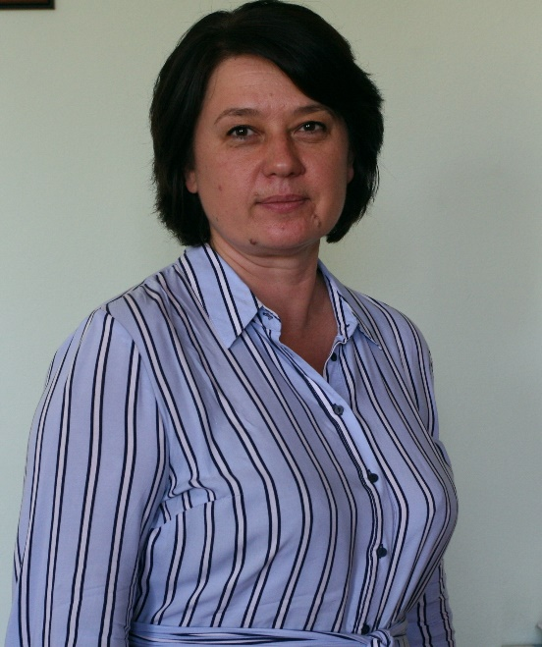
https://sites.znu.edu.ua/cms/index.php?action=news%2Fview_details&news_id=37247&lang=ukr&news_code=savchenko---rina-volodimirivna
Савченко Ірина Володимирівна
ЗНУ Викладачі Факультет історії та міжнародних відносин Кафедра давньої і нової історії України та методики навчання історії
Кандидат історичних наук, доцент, доцент кафедри
Контакти
Email: savchenkoiryna2017@gmail.com
Розклад консультацій
Понеділок 11.25
Середа 14.30
Дисципліни
Гендерна рівність в органах публічної влади
Історія дитинства
Історія України
Давня та нова історія України
Виробнича педагогічна практика
Навчальна педагогічна практика
Біографія:
З 1992 по 1997 р. навчалася на історичному факультеті Запорізького державного університету. Отримала кваліфікацію: «Історик. Викладач історії та суспільствознавства».
Згодом вступила до аспірантури Запорізького національного університету і у 2004 р. захистила дисертацію на здобуття наукового ступеня кандидата історичних наук за темою "Адміністративно-територіальний устрій Південної України 1775–1822 рр." В цьому ж році розпочала роботу на посаді викладачки кафедри джерелознавства, історіографії та спеціальних історичних дисциплін історичного факультету ЗНУ, з 2007 по 2023 р. працювала на посаді доцентки даної кафедри.

З 2023 р. працює на посаді доцентки кафедри давньої і нової історії України та методики навчання історії.
З 2020 р. і по сьогодні працює на посаді заступниці декана факультету історії та міжнародних відносин ЗНУ з профорієнтаційної роботи.
З 2013 р. – керівниця студентської наукової групи: «Гендерні дослідження в історії» історичного факультету ЗНУ.
Має грамоти, подяки за наукову та профорієнтаційну діяльність від Ректора ЗНУ та міських органів влади.
Наукова робота
Сфера наукових інтересів: гендерна історія, усна історія, міське повсякдення, установознавство, методика викладання історії. Членкиня Української асоціації дослідників жіночої історії, Запорізького наукового товариства ім. Я. Новицького, Української асоціації усної історії, Association For Women in Slavic Studies. Авторка 70 наукових та навчально-методичних публікацій. Брала участь у історико-освітньому проєкті «Жіночі історії лідерства», за ініціативи Українського жіночого конгресу (у співпраці з Українською асоціацією дослідників жіночої історії), 2021-2025 рр. Учасниця програми співпраці «Мультидисциплінарні підходи до розвитку дослідницького потенціалу та стійкості через партнерство під час конфлікту», ЗНУ- Даремський університет (Великобританія), 2023. Гостьова дослідниця Канадського інституту українських студій за проєктом «Жіноча історія війни: досвід українських біженок за кордоном» (2023–2024 рр.)
Науковий ідентифікатор
ORCID: https://orcid.org/0000-0001-6914-5898
https://scholar.google.com.ua/citations?user=oeDskJQAAAAJ&hl=uk
Інформація надана факультетом історії та міжнародних відносин

